

Escuela Particular Las Naciones Nº1973

Avenida Las Naciones 800 Maipú

RBD : 25808-3 Fono: 7712401

[Escuelalasnaciones1973@hotmail.com](mailto:Escuelalasnaciones1973@hotmail.com)

**GUIA DE ESTUDIO UNIDAD N° 2 LENGUAJE Y COMUNICACIÓN 6° AÑO BÁSICO**

|  |
| --- |
| **OA3:** Leer familiarizandose con un amplio repertorio de literatura, para aumentar su conocimiento y desarrollar la imaginacion como por ejemplo: Novelas, historietas y otros.  **OA4:** Analizar aspectos relevantes de narraciones leidas para profundizar en su su comprension |
| **Profesora**: Luisa Sánchez Contreras.  **Curso: 6° Año Basico** Fecha: 25 de mayo de 2020 **Guía N° 13** |

**Leer el texto y contestar preguntas:**

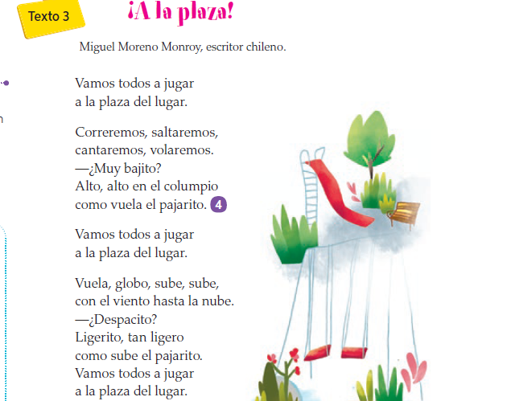

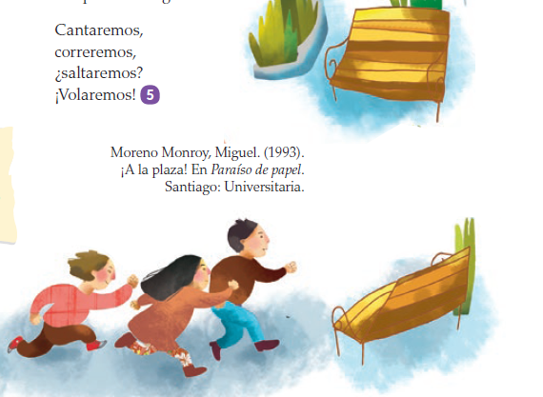

**Actividades:**

1. ¿Qué cree que inspiro al poeta a escribir este poema?
2. **¿**Cuáles son los juegos que se practica en la plaza?
3. **¿**Por qué el hablante relaciona el columpio con el vuelo de un pajarito?
4. ¿Qué imágenes vienen a tu mente al leer estos versos?
5. ¿Hacia donde corren los niños?
6. ¿Cuál será el juego que elegirán?
7. ¿Cuántas estrofas tiene el poema?
8. ¿El texto tiene diez párrafos?
9. ¿Qué tipo de rimas tiene el poema?

**Extraer información:**  leer la biografía del poeta y vaciar la información en la ficha biografica, que se presenta a continuación:

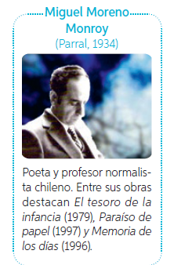

**FICHA BIOGRAFIACA DEL POETA**.

|  |  |
| --- | --- |
| Nombre del poeta: |  |
| Fecha de nacimiento: |  |
| Nacionalidad: |  |
| Profesión: |  |
| Nombre de las obras destacadas |  |
| Año de cada una de las obras: |  |

“**ÉXITO CON EL DESARROLLO DE SUS ACTIVIDES QUERIDO Y QUERIDAS ESTUDIANTES”**